Tsakiridis Devices 希腊韵神胆机价格表
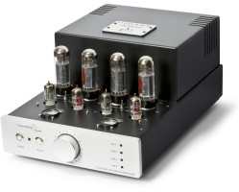
型号 A合并式功放 价格
Aeolos风神 合并式胆机 2x35w – 4 只EL34 1 580 €

遥控

Alps 电位器l

遥控
Aeolos 风神Ultra – Mundorf电容/ WBT0703/Silver 合并式胆机 2x70w – 4 只KT150 2 520 €

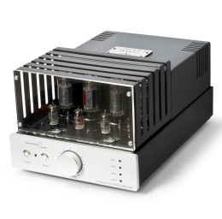Alps 电位器
Aeolos 风神Plus 合并式胆机 2x45w – 4 只6550 1 830 €

遥控
Aeolos 风神Ultima – Mundorf Cap/ WBT0710 合并式胆机 2x70w – 4 只;KT150 4 500 €

Silver Solder/Alps 电位器

遥控
Theseus忒修斯 | 合并式胆机/MM 唱头输入/USB输入 | 1 950 €
Theseus忒修斯 Ultima – Mundorf Evo Silver cap/Silver | 可以使用从 EL84 到 KT150 的任何五极管 | 3 900 €
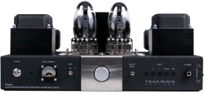
WBT0703/Alps电位器

遥控
Hermes爱马仕 | 合并式胆机 2x25w |  | 带USB输入 | EL84 | 1 580 €
Hermes爱马仕 Ultima - Mundorf Evo Silver cap/Silver | 4 500 €
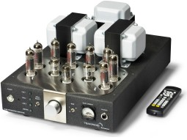
WBT0703/Alps电位器

型号 | 前级放大器 | PVP IVA inc.
Alexander亚历山德 | 前级放大器 5 组输入/带 MM唱放（MC 可选） | 2 310 €
Alexander亚历山德 Ultima - Mundorf Evo Silver cap/Silver |  | 4 500 €
Genalex Tubes/Alps电位器
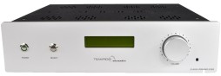

遥控
Zeus宙斯 |  | 唱头放大器 | MM/MC/胆石混后/6DJ8/4 Power supply | 1 500 €
Zeus 宙斯Ultima - | Mundorf Evo Silver cap/Silver | 2 200 €
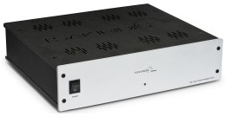

型号 | 后级放大器 | PVP IVA inc.
Apollon阿波罗 | 胆后级 2x70W EL34/12AT7 – 单声道 | 2 450 €
Apollon 阿波罗Plus – 2x90w/6550 – WBT0703 |  | 2 950 €
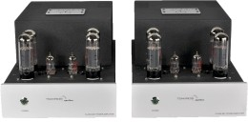
三极/五极可调

Apollon 阿波罗Ultra | 胆后级 | 2x150WKT120/12AT7 – | 单声道 | 3 470 €
Apollon 阿波罗Ultima - Mundorf Evo Silver cap/Silver | 6 200 €
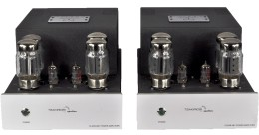
三极/五极可调 – WBT0710

Artemis狩猎女神 | 胆后级 | 2x35W | EL34/12AT7 – | 立体声 |  | 1 460 €
Artemis 狩猎女神Plus – 2x45w 6550 – 12At7 | 1 680 €
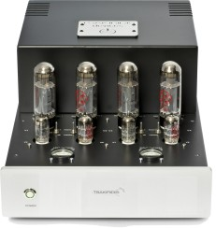

Artemis 狩猎女神Ultra | 胆后级 | 2x70W | KT120/12AT7 – | 立体声 |  | 2 200 €
Artemis 狩猎女神Ultima - Mundorf Evo Silver cap/Silver | 4 100 €
三极/五极可调 – WBT0710

型号 | 甲类后级放大器 | PVP IVA inc.
Achilles阿克琉斯 | 单声道 单端 纯甲类 300b – 2x8W – WBT0703 | 2 100 €
Achilles 阿克琉斯Ultima - Mundorf Evo Silver cap/Silver |  | 3 900 €
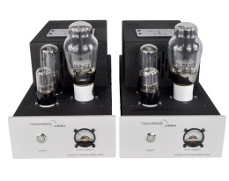
WBT0710

Orpheus俄耳甫斯 | 单声道 单端 |  | 纯甲类 | A | 211 – | 2x15W | – | WBT0703 | 3 360 €
Orpheus 俄耳甫斯Ultima – Mundorf Supreme Gold | 5 200 €
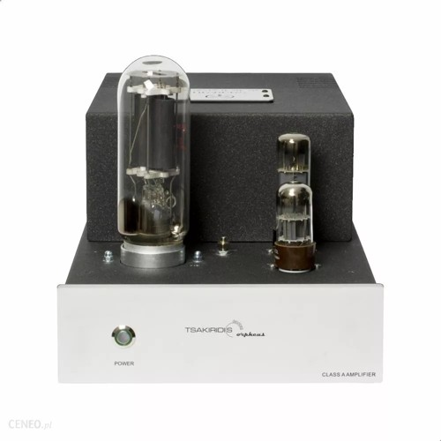WBT0710

型号 | 电源处理器 | PVP IVA inc.
Athena | 2 组滤波+ 2 组滤波/隔离 | 1 200 €
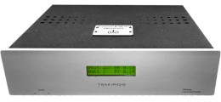

Super Athena 6 组滤波+ 2组 滤波/隔离+ 2组直通; 1 910 €
蓝牙app 遥控(安卓)
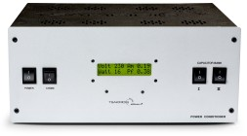

型号 | 滤波拖排 | PVP IVA inc.
Hercules | 滤波 2500W 10 组 | 410 €
Hercules Plus - |  | 480 €
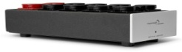
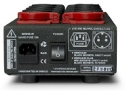
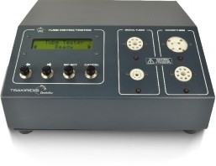
Daedalus 电子管测试仪（阴极/阳极/灯丝） 1 600 €

